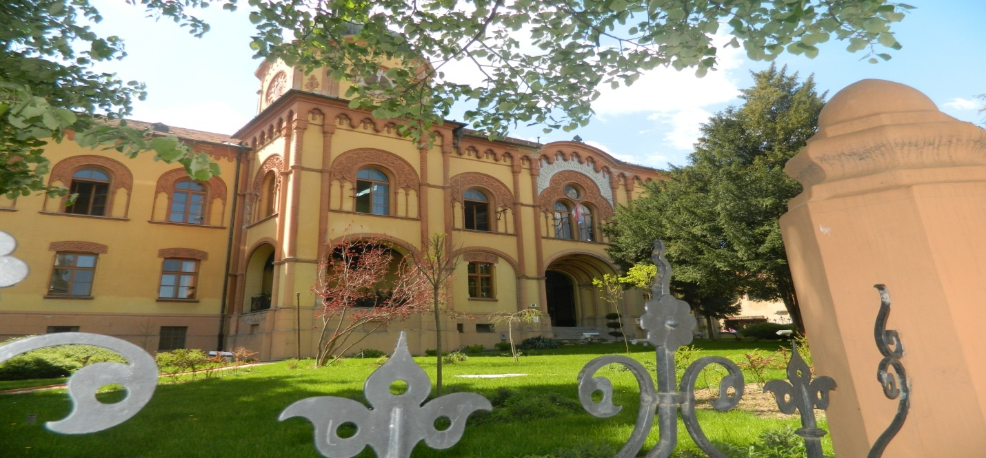
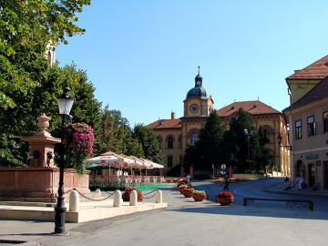
Sremski Karlovci su malo mesto na obali Dunava i u podnožju Fruške gore i samo 20-tak km udaljeni od Novog Sada i oko 70 km od Beograda. Gradić u kojem su se događali mnogi značajni trenutci značajni za srpsku istoriju ali i za celu Evropu. U Sremskim Karlovcima je 1699. g. sklopljen mir izmedju Turske imperije i Hrišćanske alijanse koju su u to vreme činile Austrija, Venecija i Poljska.

Kapela mira koja je podignuta kao spomenik na ovaj dogadjaj, ali i mnoge druge značajne gradjevine nisu jedini motiv dolaska u Karlovce. Najlepši suvenir iz Karlovaca je dobra flaša vina, jer su karlovačka vina a posebno dezertno vino Bermet koje se spravlja od raznog lekovitog bilja i začina, odavno i nadaleko poznata. Degustacije karlovačkih vina organizuje se u nekom od vinskih podruma i u muzeju meda.
Sremski Karlovci su grad Feniks u kojem su se kroz istoriju odigrali najvažniji događaji na vojvođanskim prostorima. U samom barkonom jezgru možete videti mnoštvo istorijskih građevina koje prvo plene svojim izgledom, a onda i značajem. Tu se ističu Donja crkva iz 1718. godine, Gornja crkva (1745.god), Saborna crkva (1758-1762), Katolička crkva (1765.god), česma Četiri lava podignuta na gradskom trgu u čast završetka izgradnje karlovčkog vodovoda, Magistrat (1811), Kapela mira (nova kapela podignuta je 1817 kao državni spomenik), Muzej (dom Rajačićevih izgrađen 1891), Gimnazija (podignuta na mestu stare 1891 po ugledu na manastir Studenicu), Patrijaršija (1894.god), Bogoslovski internat (1901.god), palata Stefaneum (1903). Osim ovih postoji još niz zgrada iz 18. i 19. veka među kojima se izdvaja stara apoteka, kuća u kojoj je stanovao Branko Radičević.
U neposrednoj okolini ovog istrorijskog mesta je Stražilovo poznato izletište i mesto na kojem je sahranjen Branko Radičević. Osim Stražilova u blizini Karlovaca je Nacionalni park Fruška gora koji osim prirodnih ljepota u svojim njedrima krije 16 pravoslavnih manastira. Ambijent ulepšavaju vinogradi koji dominiraju okolinom. Inače, Karlovci su poznati po čuvenim vinima, koja su se pila sve do Amerike. Danas u Beču postoji zaštićeno ime vina Ružice pod nazvom "Karlovcizgleda tovajn".Učenici naše škole, tačnije moje odeljenje, 4-1, je 22.04. 2015. godine posetilo učenike Oš,,23.Oktobar,, u Sremskim Karlovcima.Poseta je realizovana u dogovoru sa učiteljicom 4-3 iz škole domaćina.
Srdačan doček i prijem od strane svih zaposlenih ali i samih učenika učinio je naš boravak Karlovcima još prijatnijim.Sa domaćinima smo proveli jedan školski čas u učionici, upoznavajući se međusobno ali i ukratko sa mestom iz koga dolazimo i u koje smo došli.Prve informacije o samoj varošici učenici su saznali od svojih novih drugara a nešto više rekao nam je direktor njihove škole.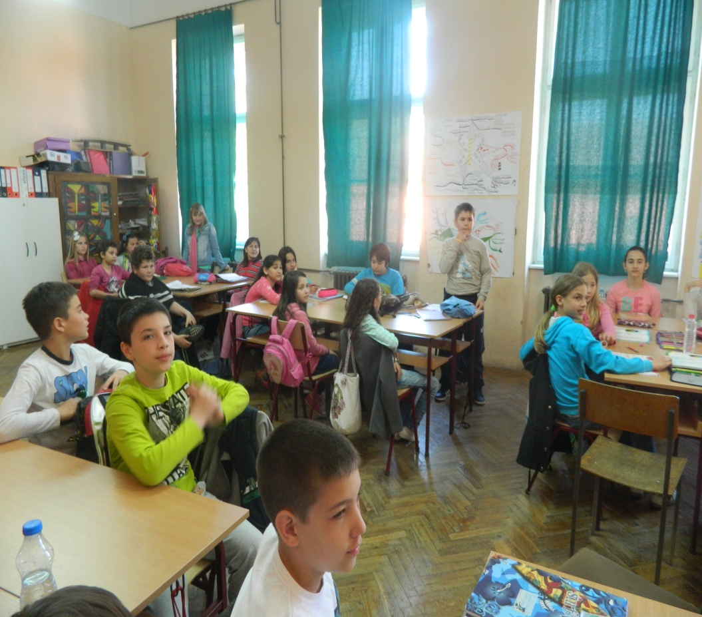
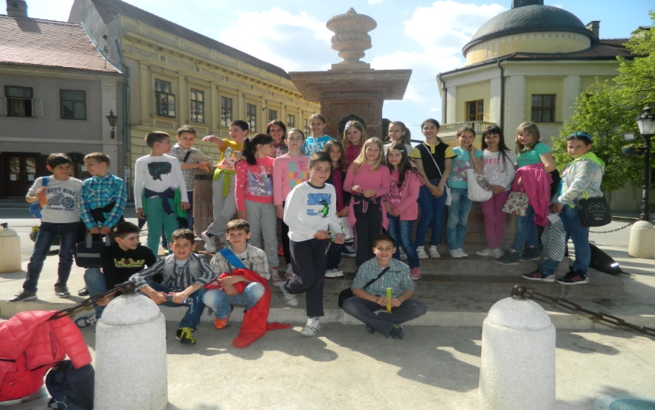
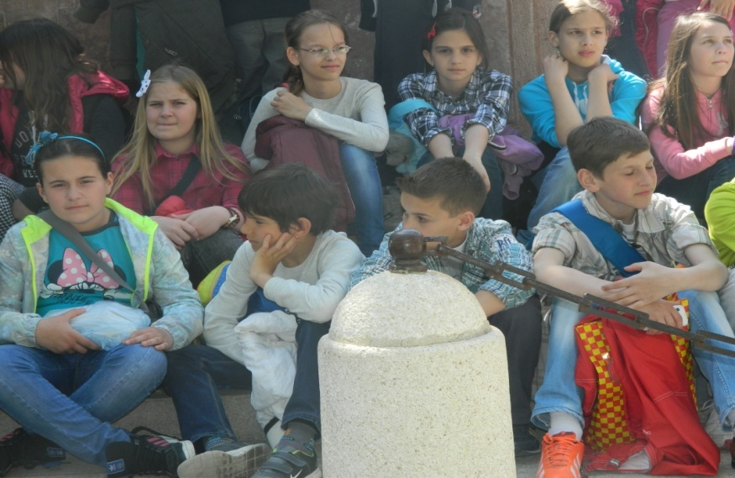
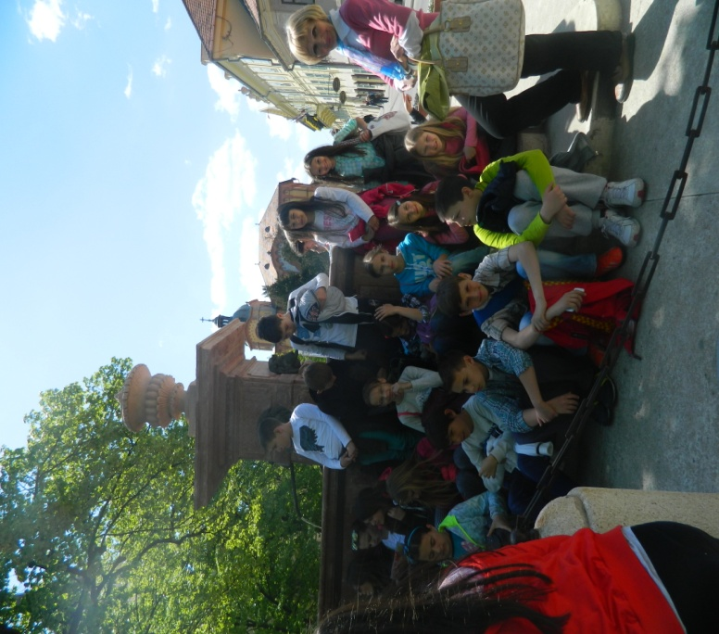
ČESMA ČETIRI LAVA
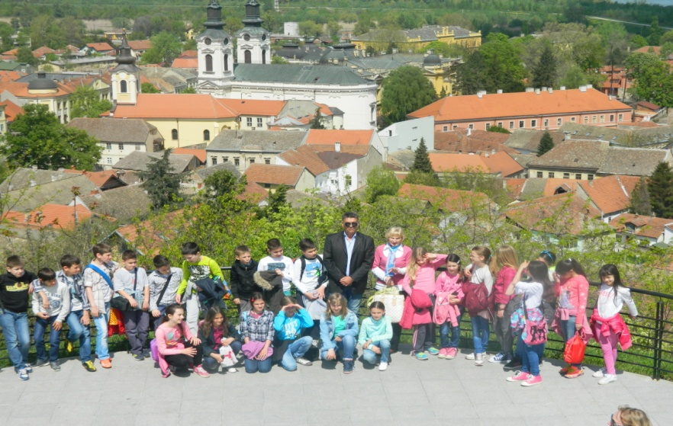
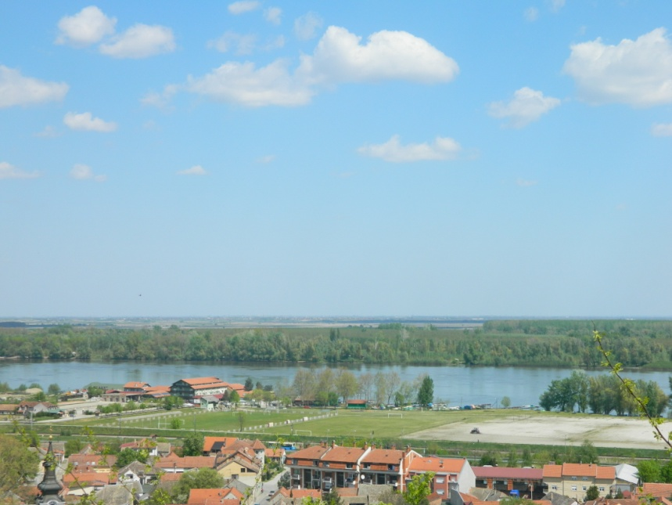
POGLED SA VIDIKOVCA

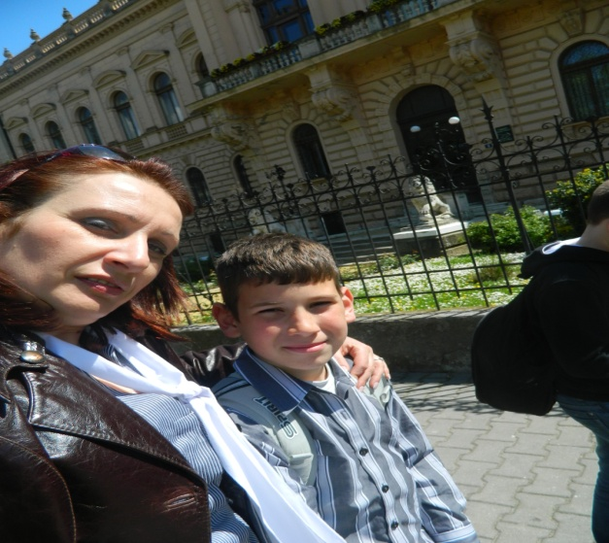SELFI U CENTRU!
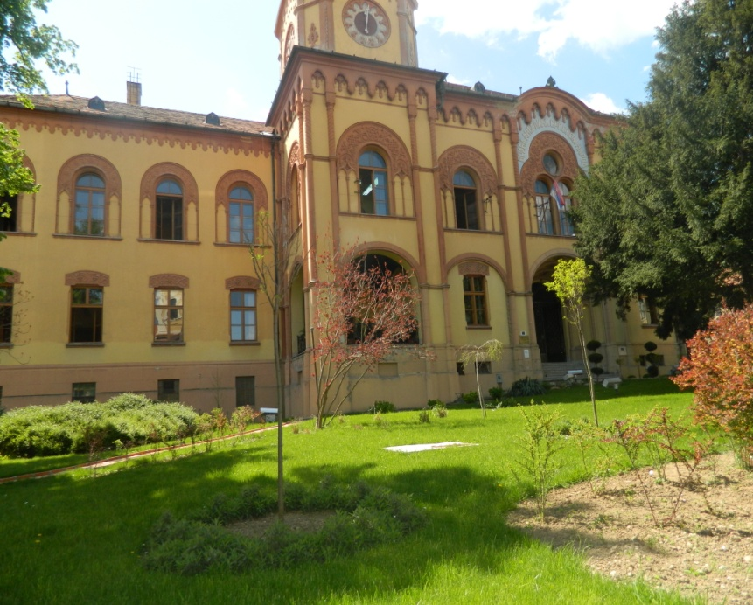
OBILAZAK CENTRA
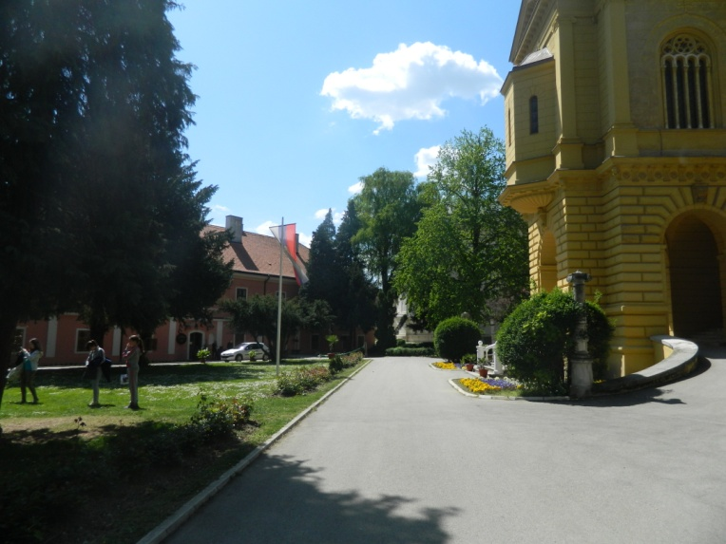

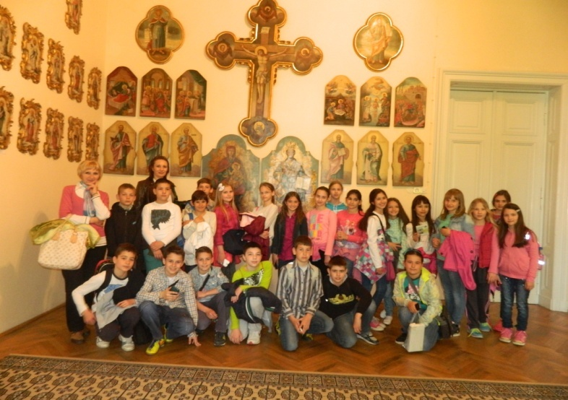
POSETA PATRIJARŠIJKOM DVORU
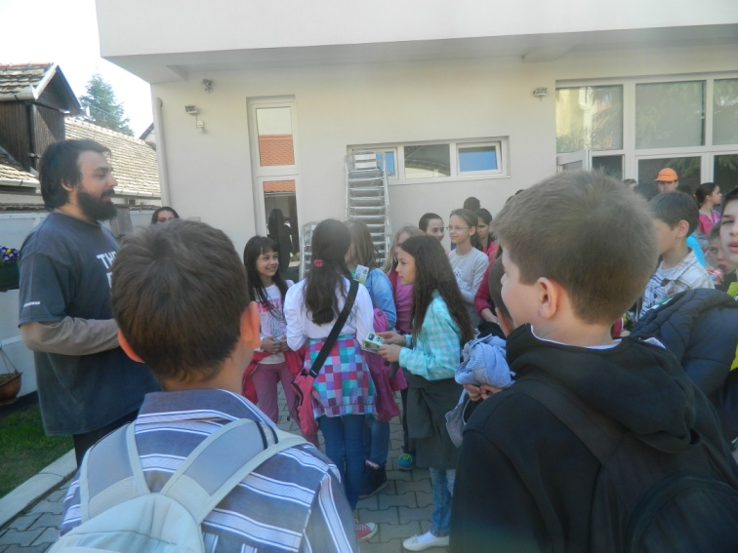
EKO CENTAR
POSETA MUZEJU KUGLOFA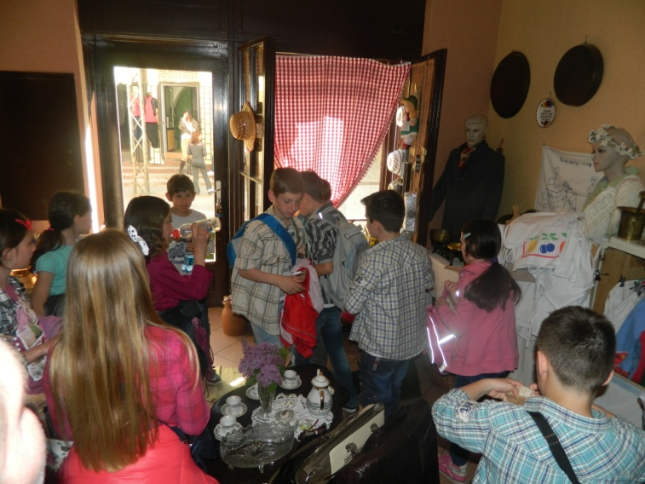
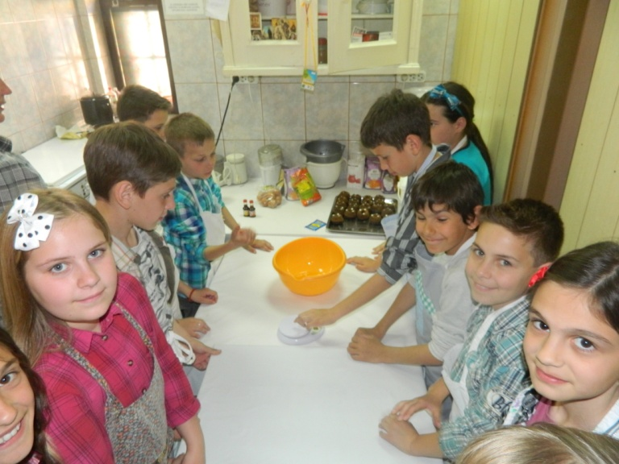MALO SMO SE OPROBALI KAO KUVARI!
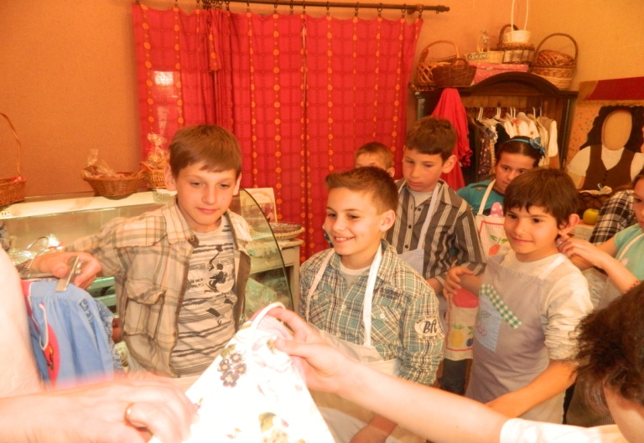 BILO JE BAŠ ZABAVNO.
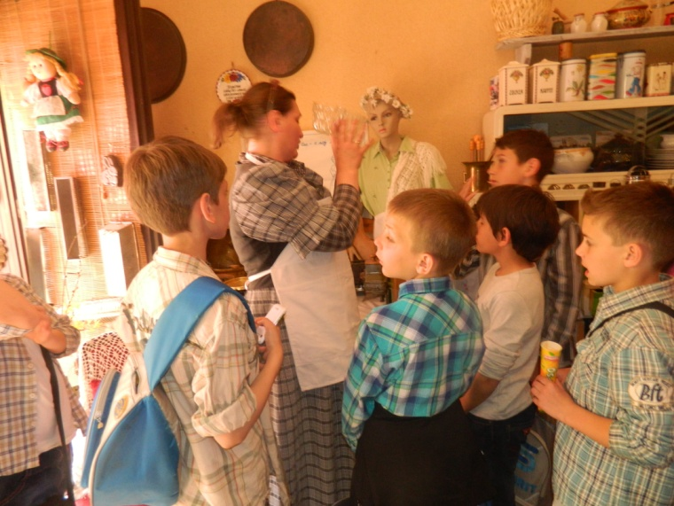
POSETA MUZEJU KUGLOFA GDE SU UČENICI S KATOM DOMAĆICOM PRAVILI KUGLOFE A BOGAMI SE NJIMA I SLADILI.
Naše nove drugare očekujemo početkom juna meseca, kada ćEmo im predstaviti našu školu i naše mesto.

POSETU REALIZOVALI:
DANIJELA STAMENKOVIĆ
TATJANA KOVAČEV
DIREKTOR: VLADIMIR STANČIĆ
OŠ,,BORA STANKOVIĆ,,
KARAVUKOVO
22.04.2015.godine

